БАГИМОВ

Фёдор Устинович

Рассказ пойдёт об удивительном человеке — о Фёдоре Устиновиче Багимове. Прошло 20 лет, как его нет среди нас, но мы до сих пор храним память о нём. Порядочный, добрый, отзывчивый, просто прекрасный человек — так характеризуют Фёдора Устиновича люди, жившие и работавшие с ним рядом.

Родился Фёдор Устинович 9 января 1918 года в Кировской области в п. Вятские Поляны. Окончив

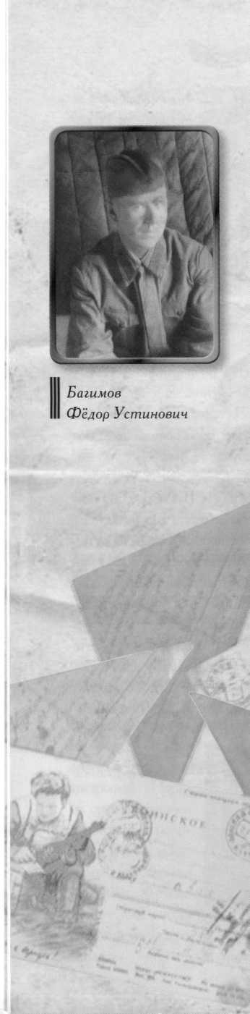

7 классов, Фёдор работал киномехаником. Он возил на лошадях фильмы по всему району. Тогда фильмы были событием, на них собиралось много людей, мест в клубах не хватало. Люди приходили со своими стульями, табуретками.

В 1938 году, когда Фёдору исполнилось 20 лет, его призвали в армию. Служил он на Дальнем Востоке, и когда подходил срок окончания службы, началась война. Так он из армии сразу попал на фронт. Прошёл через всю войну. Принимал участие в боях с немецко-фашистскими захватчиками под Калугой. Два раза был ранен, лежал в госпиталях. Во всех боях он показывал себя смелым, мужественным и инициативным бойцом. За боевые заслуги Фёдор Устинович был награждён орденом Отечественной войны.

В 1951 году вместе с семьёй Багимов переезжает в Воротынск. С 1951 по 1968 год Федор Устинович работал на кирпичном заводе сначала главным механиком, потом и.о. зам.начальника главного инженера завода. Занимал должность председателя завкома завода. Трудился он также хорошо, как и воевал.С 1968 года и до пенсии он работал на ЦЭРБ.

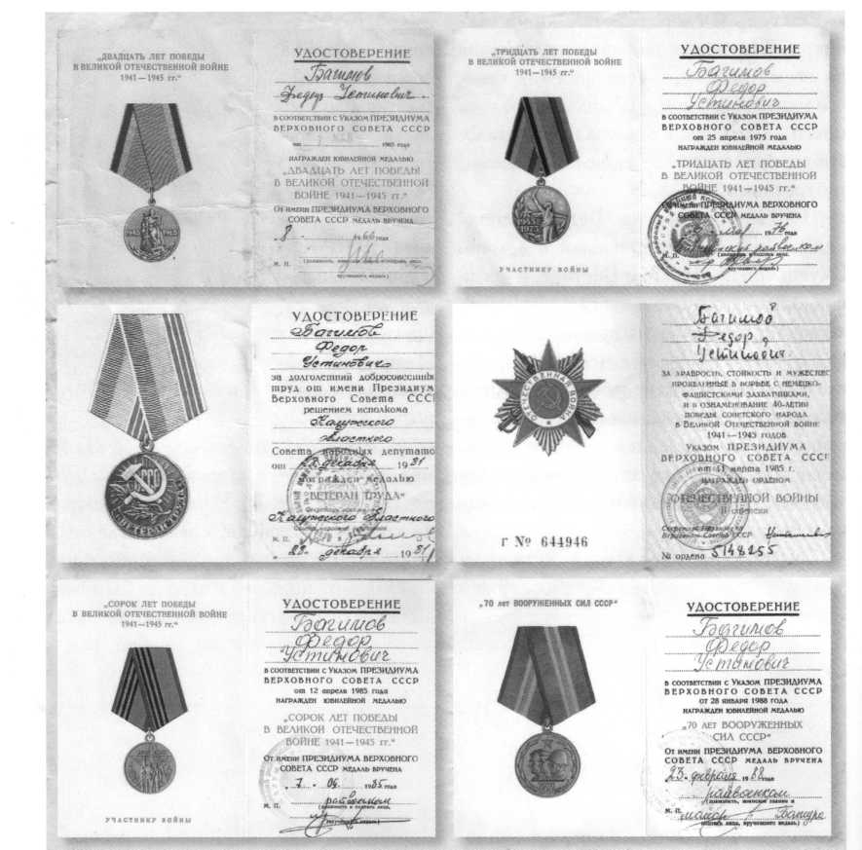

Награды Багимова Ф.У.

предлагают».

Фёдор Устинович воспитал хоро­ших детей. Дочь работает заведующей муниципальной библиотекой п. Воротынск, сын — бывший офицер.

Фёдора Устиновича помнят зем­ляки, товарищи по работе, друзья- фронтовики. Для всех он являет собой яркий пример честного и рыцарско­го служения Родине. Память о слав­ном герое-земляке живёт и будет жить вечно.

